附件2

南宁市科学研究与技术开发计划

项目申报须知

一、项目申报要求

（一）申报单位的基本条件与要求
1.在南宁市注册、具有独立法人资格；与南宁市外的科研院所、高等院校、企业等单位联合申报的项目，第一申报单位应是在南宁市注册的单位。驻邕大专院校、科研院所与南宁市企业开展的产学研项目且实施地点在南宁市的，可以作为第一申报单位；
2.具有良好的社会信用；
3.申报项目内容属于国家许可管理的（如新药开发等），申报单位要具备相应的资质条件。

（二）项目负责人和项目组构成的基本条件与要求
1.具有科研项目组织和管理能力，具有良好的社会信用；
2.项目负责人是项目申报单位的在职人员（申报指南另有规定的除外）；
3.项目组成员中属于项目申报单位的在职人员所占比例应达到50%以上。

（三）申报限制
1.申请人只能申请科技重大专项、重点研发计划、科技基地等其中1个项目。
2.申请人主持的在研项目1项（含）以上或主持和参加的在研项目2项（含）以上的，不能申报。在研项目指已下达立项、但未结题的项目。
3.限制历年承担项目信用不良的单位申报：
被取消项目申报资格，取消资格期限未满的单位不得申报。
4.限制历年作为负责人承担项目（课题）信用不良的个人申报：
（1）历年主持的项目（课题）有逾期未结题的；
（2）被取消申报资格，取消资格期限未满的。
5.限制申报有关问题说明。
（1）历年项目（课题）是指2008年以来（含2008年）立项下达的南宁科技计划（课题）；
（2）项目未结题、未验收、未终止或未撤销，统称未结题；
（3）被限制申报项目的个人或单位，不能通过项目形式审查。

（四）申请科技经费的要求
1.南宁市科技经费属补助性质，申报单位申请科技经费额度，工业科技重大项目一般不超过300万；农业科技重大项目一般不超过150万；社会发展科技重大项目不超过100万；重点研发计划、科技基地专项的项目不超过50万。
2.申报科技项目的企业，应有研发投入经费，并根据项目指南中各类项目申报要求，配套对应额度的自筹经费。规模以上企业应完成统计部门研发投入报统；高新技术企业应同时完成科技部门火炬报表。
3.申报单位应当在综合考虑本单位自筹经费能力和项目实施实际需要基础上，根据《南宁市本级技术研究与开发经费管理办法》规定的科技经费开支范围，科学编制项目经费预算，提出合理的资助经费数额。申请的科技经费额度及开支预算的科学性、合理性，将影响项目专家评估评审结论。

（五）项目实施期限
申报单位申报的科技项目可处于在研（小试、中试）等阶段。申报实施期为重大项目不超过3年，一般项目不超过2年。

二、优先支持的对象
（一）优先支持有自主知识产权和较好产业化（市场）前景，能够出产业、出效益、出标准、出发明专利、出人才的新产品开发及高新技术产业化项目。
（二）鼓励企业、高等院校、科研院所产学研联合申报。
（三）鼓励申报能有效整合各种科技示范基地、科技创新平台、科技信息服务平台等资源，体现集成创新示范应用和典型辐射带动的项目。
（四）鼓励重点实验室、工程技术研究中心等自治区级以上的创新平台依托单位及高新技术企业牵头申报。
（五）鼓励近年承担国家、自治区、南宁市科技计划项目并能较好地实施完成，有较好的信用评价和良好的创新氛围，配套资金和条件有保证，效益好的单位申报项目。

三、项目申报程序和途径
申报采用网上申报和纸质材料申报相结合的方式进行
项目申报单位可通过南宁科技网首页的“项目通知”栏获取项目申报指南、申报须知和项目申报书格式（含可行性报告提纲），并按要求编写和准备项目申报材料。具体申报程序和途径如下：
用户申报项目流程图：
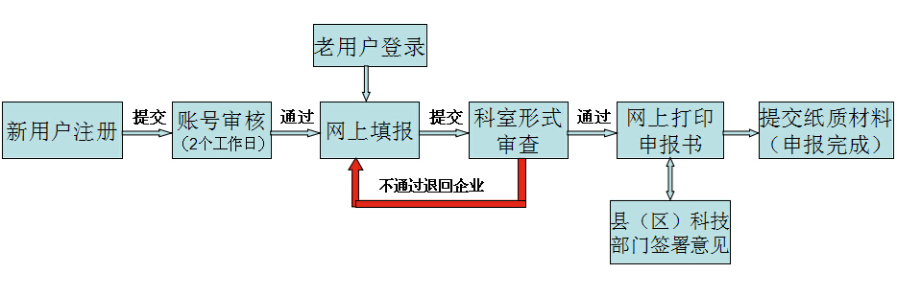
南宁科技网网址：www.nnst.gov.cn

第一步：注册账号
1.单位申报项目的账号注册。登录南宁科技网，点击“项目在线申报”，申报单位点击“用户注册”，按系统提示要求进行单位注册。申报登录账号经南宁市科技局审核（2个工作日内）通过后，申报单位才能使用注册的申报登录账号和密码。注册通过不另行通知，请自行尝试登录。
2.原已经在本系统中注册申报的单位，请使用原有的申报登录账号和密码登录申报。（如需查询本单位申报登录账号和密码的，请扫描加盖公章的单位统一社会信用代码证件，注明“查询申报登录帐号和密码”、联系人姓名及电话，以附件形式发送至电子邮箱：nanningkeji@163.com，系统管理员以邮件的方式反馈申报登录账号和密码）。
3.单位管理员注册。如申报单位有多个登录账号申报不同项目的，则需进行单位管理员帐号注册(只限于医院、学校)。管理员账号注册，请先登录南宁科技网首页的“项目在线申报” 点击“用户注册”，按系统要求填写注册后，扫描加盖公章的本单位统一社会信用代码证件和申请单位注册管理员的函，注明“申报管理员、账号名称”、联系人姓名及电话，以附件形式发送至电子邮箱：nanningkeji@163.com，经审核（2个工作日内）通过后，管理员账号可以使用。单位管理员账号只能查看本单位所有项目申报情况及打印项目申报汇总表。注册通过不另行通知，请自行尝试登录。

第二步：网上申报
1.网上填写申报书，适用于非涉密项目的申报。申报单位登录系统后，根据申报书填写说明和网上填写要求，在网上认真填写项目申报的内容，确认无误后在线提交。如提交后发现有误，请联系项目所属科室退回，修改后重新提交。
2.网上打印申报书。申报项目通过“形式审查”后，可在南宁科技网“网上申报系统”内点击“下载申报书”进行申报书打印。注意：申报书的格式、字体、水印不可自行更改，内容需与系统内容一致。
3.申报材料附件，均要扫描成电子文档（文件格式为PDF格式）上传到申报系统。
4.不按要求进行网上申报的项目，不予受理。

第三步：提交纸质申报材料
每个申报项目必须提交纸质申报材料。申报书必须与网上申报内容相一致。南宁市5个县注册的单位申报项目需经过县级科技管理部门推荐；市属卫生系统的申报单位，还须报送市卫健委签署审核意见；驻邕大专院校、科研院所申报的项目，需经过申报单位科技处审核推荐。申报书经项目组成员签字、申报单位负责人签字并加盖单位公章，连同项目可行性报告、申报附件等完备的项目纸质申报材料一式3份（加盖企业公章），报送至材料接收指定地点。

四、申报项目需要提供的材料和要求

（一）申报项目需要提供的材料
申报单位要根据实际申报项目提供相应的申报书及附件材料。除网上提交材料外，在提交纸质申报材料同时，请将《项目申报书》和《项目可行性报告》Word电子文档发送至对应科室邮箱。

（二）申报项目材料的打印、装订等要求
1.申报项目材料统一用A4纸打印，装订成一册，装订顺序为《项目申报书》→《项目可行性报告》→项目申报附件材料（按顺序进行排列装订）。
2.申报项目材料打印、装订必须符合存档要求，不允许用塑料夹、皮包装，封面（首页）必须为纸质且内容格式与《项目申报书》封面一致。
3.申报项目材料不予退还，请自行留存。属于保密的材料，按有关规定执行。

（三）申报项目材料的份数
申报项目材料：项目材料一式3份。申报项目材料至少有1份原件（在申报书封面右上角标明“原件”2字）。
- 项目申报受理的具体安排

（一）申报时间
2021年项目集中受理时间为：2020年12月15日－25日。
- 业务咨询方式
1.发展规划与监督科 联系电话：5533812
电子邮箱：nn5533812@163.com
2.高新技术科 联系电话：5533813
电子邮箱：nnkjjgxk@163.com
3.农业农村科技科 联系电话：5533815
电子邮箱：nck5533815@163.com
4.政策法规与社会发展科 联系电话：5533819
电子邮箱：zhengsheke@126.com
5.成果转化与区域创新科 联系电话：5533816
电子邮箱：nn5533816@163.com
6.资源配置与管理科 联系电话：5533811
电子邮箱：nnkj5533811@163.com
7.外国专家服务与引进智力科 联系电话：5533963
电子邮箱：yzk5533963@163.com

（三）网上申报技术问题咨询
联系人：熊 嘉 电 话：5533808、18978860580
电子邮箱：nanningkeji@163.com

